PRUEBAS DE CAJA BLANCA
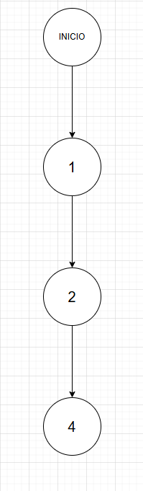

PRUEBAS DE CAJA NEGRA

Descripción del caso | Entrada (codigoSucio) | Salida esperada (codigoLimpio) | Longitud esperada
Caso normal con espacios y minúsculas | " ID-3 76 -P RIMe " | ID-376-PRIME | 13
Cadena sin espacios | "ABC123" | ABC123 | 6
Solo espacios | " " | "" (cadena vacía) | 0
Cadena vacía | "" | "" (cadena vacía) | 0
Solo minúsculas | "abcde" | ABCDE | 5

